A vadonatúj Lexus LBX főszerepet kap a 80. Velencei Nemzetközi Filmfesztiválon
Az Európában 99%-ban részben vagy teljesen elektromos autókért értékesítő Lexus hetedik egymást követő évben is visszatér a Velencei Nemzetközi Filmfesztivál (La Biennale di Venezia) hivatalos mobilitási partnereiként, megerősítve a márka erős kötődését a mozi világával. A vadonatúj LBX kompakt crossover előkelő helyet foglal el a Lexus elektrifikált flottájában, luxus körülményeket kínálva a fesztivál VIP résztvevőinek szállításakor. A 80. alkalommal megrendezésre kerülő fesztivál helyszínéül ezúttal is a velencei Lidó szolgál majd augusztus 30. és szeptember 9. között.
Alig több mint egy hónap múlva a reflektorfények ismét a Velencei Lidóra irányulnak majd, hogy megkezdődjön a 2023-as, immár 80. Velencei Nemzetközi Filmfesztivál, azaz a La Biennale di Venezia 2023. A Lexus hetedik egymást követő évben tér vissza a fesztivál hivatalos mobilitási partnereként, és ezúttal az új LBX kompakt crossover kapja majd a főszerepet. A Lexus és a világ egyik legrégebb óta fennálló filmes ünnepe közötti kapcsolat megerősíti azokat az értékeket, amelyeken a márka a mozi világával osztozik, és célja, hogy az embereknek felejthetetlen élményeket és lehetőségeket adjon új univerzumok felfedezésére, és az azokban való elmerülésre. Az augusztus 30-tól szeptember 9-ig tartó fesztivál egész ideje alatt elektrifikált Lexus modellek biztosítják a filmesek, színészek és hírességek szállítását. Zendaya (Pókember: Nincs hazaút), Mike Faist (West Side Story), Josh O’Connor (A korona) és Caroline Murino (Casino Royale) is ott lesznek a vörös szőnyegen.
A vadonatúj LBX – amely az eddigi legkisebb Lexus – egy igazi mérföldkőnek számító modell, amely a márkát régóta meghatározó innováció úttörő szellemét tükrözi. Szakít a luxusautók konvencióival, és stílust, kényelmet, valamint olyan vezetési élményt kínál, amely a Lexus márkát egy élénk, új európai piacra vezeti be.
„Idén is tovább fokozzuk a varázslatos hangulatot Velencében a filmfesztivál ideje alatt, lehetőséget kínálva a vendégeknek, hogy élvezhessék a Lexus által nyújtott csodálatos élményt. Különösen büszkék vagyunk arra, hogy a bevezetés ezen fontos szakaszában bemutathatjuk a fesztivál résztvevőinek termékpalettánk legújabb tagját, az LBX-et – egy olyan SUV modellt, amely felvonultatja a modern tervezési és technológiai megoldásokat, miközben megőrzi a Lexus márkára jellemző értékeket.” – fogalmaz Paolo Moroni, a Lexus olaszországi márkaigazgatója az együttműködés kapcsán.
Sajtókapcsolat:
- Varga Zsombor, PR manager
- +36 23 885 125
- zsombor.varga@toyota-ce.com
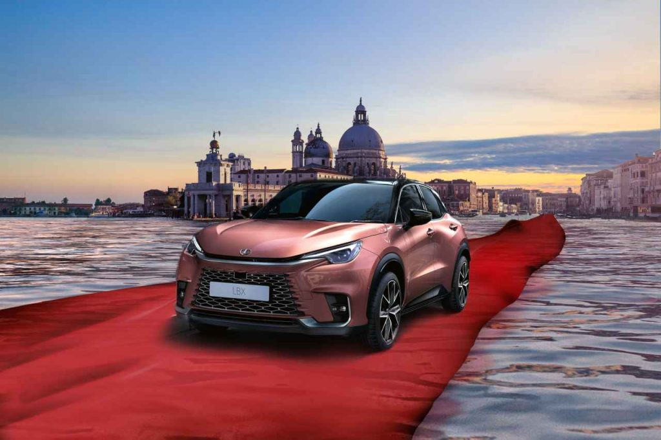 | © Lexus Magyarország
Eredeti tartalom: Lexus Magyarország
Továbbította: Helló Sajtó! Üzleti Sajtószolgálat
Ez a sajtóközlemény a következő linken érhető el:

